Be 2 Nauwkeurigheid

We werken in de natuurkunde veel met meetwaarden. Een meetwaarde bestaat uit een getal
en een eenheid. Een meetwaarde bevat dus op twee manieren informatie. We kijken eerst naar de eenheid.
Als de snelheid wordt opgegeven met 5,0 dan krijgt dit pas betekenis als er km/h of m/s
achter staat. Bovendien weten we door die toevoeging ook dat het om de grootheid "snelheid"
gaat.
Daarnaast kunnen we aan de manier waarop het getal wordt opgeschreven zien hoe nauwkeurig men de grootte van die snelheid berekend of gemeten heeft. Als een natuurkundige opschrijft: "de snelheid is 5,0 m/s" dan bedoelt hij: "de snelheid ligt tussen de 4,9 en 5,1 m/s". En als hij opschrijft: "de temperatuur is 35°C", dan bedoelt hij: "ik weet dat de temperatuur tussen 34°C en 36°C ligt.
Schrijft hij 35,3°C , dan bedoelt hij: "het zit tussen 35,2 en 35,4°C".
Bij een meting wordt het laatste cijfer van een getal geschat.
Bij een berekening wordt een getal afgerond. Het laatste cijfer dat we opschrijven is het cijfer is waarvan we niet helemaal zeker zijn.
Als bij een meting 7,3 cm wordt opgegeven wil dat zeggen dat we zeker weten dat deze afstand meer is dan 7 cm en dat we geschat hebben dat het ongeveer 0,3 cm meer is. Die 3 is dus onzeker. Het zou ook 7,2 of 7,4 kunnen zijn. Of misschien wel 7,5.
We zeggen in dit geval: "De nauwkeurigheid is tot 0,1 cm ". Met die 0,1 cm geven we dan de plaats van het geschatte of onzekere cijfer aan.

De meetwaarde 7,3 cm us opgegeven twee significante cijfers.

Opgave 1

a Leg uit wat je kunt zeggen over de nauwkeurigheid als 27,3 cm als lengte wordt opgegeven.
b Tussen welke waarden kan de opgegeven lengte in a liggen?
c Hoeveel significante cijfers bevat het getal?

Opgave 2

In de tweede klas is afgesproken hoe je het resultaat van een meting in het juiste aantal cijfers moet opgeven. Beantwoord de volgende vragen en gebruik eventueel Overzicht en
Oefening 1.2.
a Wat bepaalt de nauwkeurigheid van een meting met een meetapparaat?
b Hoe nauwkeurig kun je met een geodriehoek meten?

Opgave 3

De lengte van een staaf kan worden opgegeven als 23 m, als 23,0 m en als 23,00 m.

a Wat kun je zeggen over de schaalverdeling op het meetlint als 23,0 m als lengte wordt opgegeven?

b Bij gebruik van een meetinstrument wordt de nauwkeurigheid bepaald door de
schaalverdeling. Als de schaalverdeling van een thermometer alleen gradenstreepjes
heeft, dan is de nauwkeurigheid van de meting 0,1 °C omdat op de plaats van de tienden geschat word

Opgave 4

Bij het meten met een stopwatch bepaalt ook het reactievermogen de nauwkeurigheid van een meting. Bij deze opgave heb je 2 elektronische stopwatches nodig.

a Geef 2 personen in de groep een stopwatch. Een derde persoon tikt met zijn pen op tafel. Op dat moment moeten de stopwatches worden ingedrukt.
Na enige tijd tikt deze persoon onverwacht, maar duidelijk, weer op de tafel. Op dat moment moeten de stopwatches worden stilgezet.
Voer deze proef nu met elkaar uit.
Welke tijd geven de stopwatches dan precies aan ?

b Hoe nauwkeurig kan de elektronische stopwatch worden afgelezen ?

c Hoe nauwkeurig heb je met de elektronische stopwatch bij a gemeten?

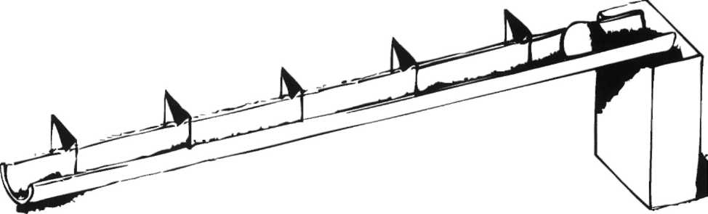
Opgave 5
Bij deze opgave heb je nodig: een goot, kogel, statiefmateriaal en een elektronische stopwatch. Klem het ene uiteinde van de goot op 15 cm hoogte. Zie figuur 2-1.
fig 2-1
a Meet de tijd die de kogel nodig heeft om langs de goot naar beneden te rollen,
b Herhaal de meting van a vijf keer.

c De elektronische stopwatch kan op een honderdste seconde nauwkeurig meten. Hoe verklaar je dat de metingen bij b meer dan een honderdste seconde van elkaar verschillen?

d Bereken het gemiddelde van alle metingen en geef de uitkomst die op de rekenmachine staat.

e Wat kun je zeggen over de plaats van het onzekere cijfer als je naar het rijtje metingen kijkt?

f Schrijf het gemiddelde uit d op in het juiste aantal cijfers.

Opgave 6

Verschillende metingen bij een hardloper over 100 m leverden de volgende uitkomsten op: 10,27 s; 10,31 s; 10,20 s; 10,40 s; 10,28 s en 10,35 s.

Schrijf de op te geven tijd met het juiste aantal significante cijfers.

Opgave 7
De besproken regels over het onzekere cijfer gelden ook voor het aflezen in grafieken, a Hoe nauwkeurig kan de afstand uit de grafiek van figuur 1-1 worden geschat?
B Op welke plaats is Johan op 10,5 s? En op 14,0 s?
C Hoe nauwkeurig kan de tijd in de grafiek uit figuur 1-1 worden geschat?
D Op welk tijdstip is Rudolf bij 140 m? En bij 180 m?
Opgave 8

Bij het tekenen van een grafiek moeten we ook rekening houden met de nauwkeurigheid van de metingen. De grafiek van figuur 2-2 is verkregen als resultaat van de volgende serie metingen:

tijd(s) 0,9 1,4 2,3 3,4 4,3 5,0 5,9 6,5 7,3 8,6 9,5 9,8
plaats (m) 2 6 8 14 26 34 48 50 58 56 58 54
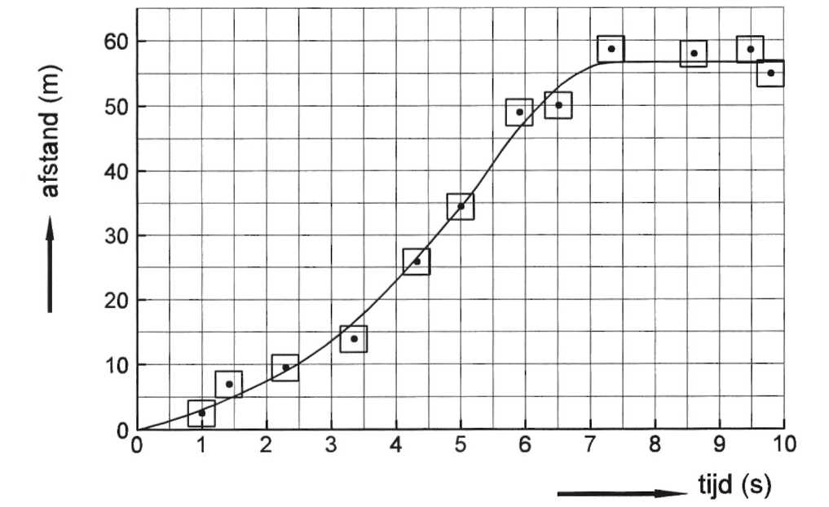

fig 2-2

De nauwkeurigheid van de opgegeven tijdstippen is 0,2 s en de nauwkeurigheid van de opgegeven plaatsen is 2 m. In de grafiek wordt dit door middel van de rechthoekjes aangegeven. De grafiek is zo getekend dat er een vloeiende lijn ontstaat die niet per se door alle punten gaat, maar wel door alle rechthoekjes.

Tijdens het verwarmen van een stof zijn op een aantal tijdstippen de temperatuur gemeten. Teken in figuur 2-3 de meetpunten en teken de grafiek met een vloeiende lijn.

tijd(s) 0,2 1,8 3,4 5,4 7,0 8,8 10,4
temp(°C) 12 26 42 51 55 55 53
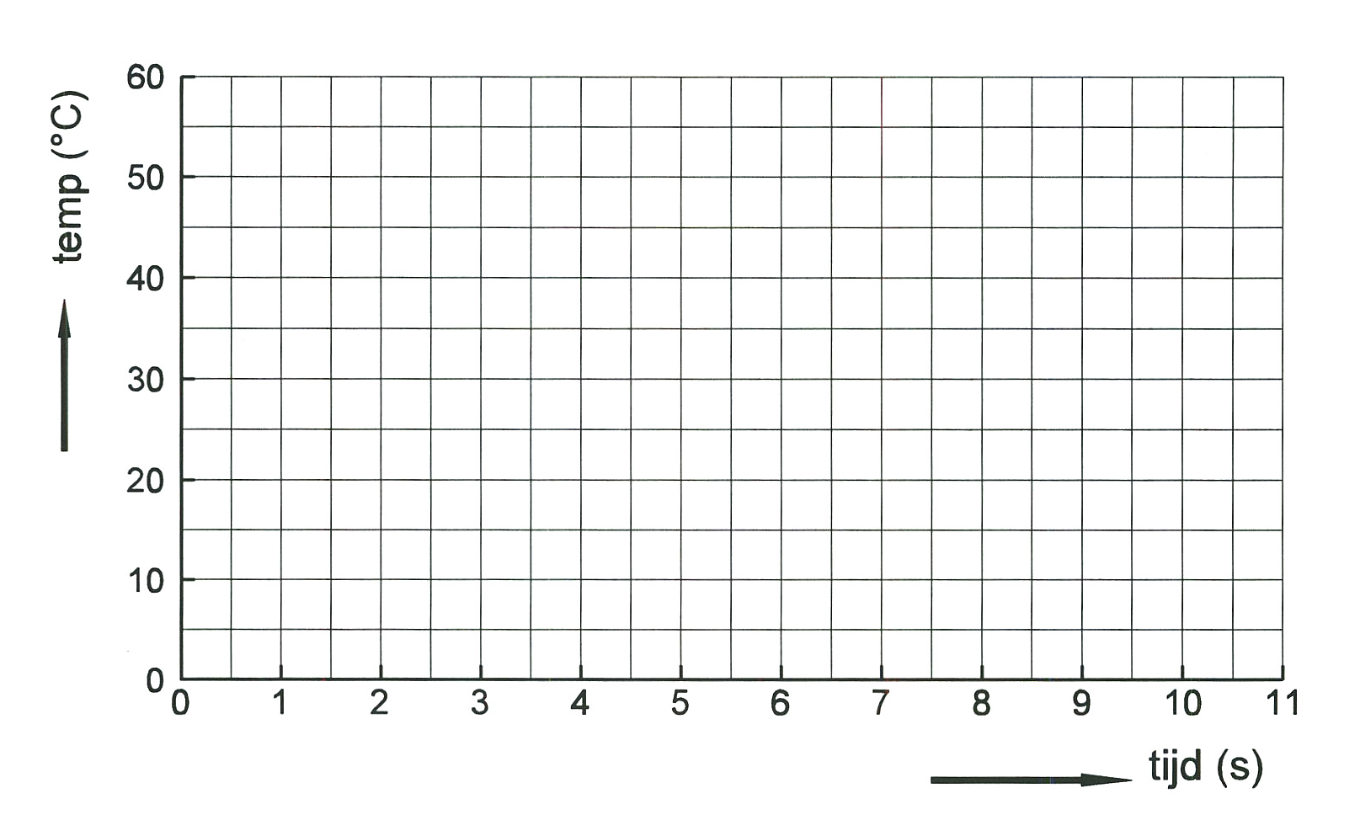

fig 2-3
Opgave 9

We krijgen opgegeven dat een lift een afstand van 32,0 m in 7,2 s heeft afgelegd. De opgegeven afstand kan 0,2 m meer of minder zijn en de opgegeven tijd kan 0,2 s meer of minder zijn.
a Tussen welke grenzen ligt de opgegeven afstand?
b Tussen welke grenzen ligt de opgegeven tijd?
c De grootst mogelijke waarde voor de gemiddelde snelheid krijg je door de grootste waarde voor de afstand te delen door de kleinste waarde voor de tijdsduur.
Bereken de grootst mogelijke waarde voor de gemiddelde snelheid van de lift.

d Wat is de laagst mogelijke waarde voor de gemiddelde snelheid?
e Welk cijfer is volgens c en d het onzekere cijfer bij de gemiddelde snelheid van de lift? f Geef de gemiddelde snelheid van de lift in het juiste aantal cijfers.

Opgave 10

In Overzicht en Oefening 1.4 wordt de afrondingsregel voor de uitkomst van een vermenigvuldiging en deling gegeven.

De uitkomst moet in evenveel cijfers worden opgegeven als het aantal cijfers van het onnauwkeurigste getal. De uitkomst bevat dus evenveel significante cijfers als het onnauwkeurigste getal.

Daarbij tellen de nullen vóór het getal niet mee voor het bepalen van het aantal cijfers. Deze nullen zijn er alleen om de plaats van de komma aan te geven en hangen af van de gebruikte voorvoegsels (21 cm = 0,21 m = 0,00021 km).

a Oefen met de applet "significante cijfers" in het benoemen van het juiste aantal cijfers.

Geef nu de uitkomsten van de volgende berekeningen in het juiste aantal
significante cijfers.

b 2,71 x 3,1 =
c 27,12 : 9,25 =
d √7,283 =
e (8,1)² =
f 0,02x371 =
Opgave 11
Een auto rijdt 800 s lang met een snelheid van 2,3 m/s.
a Bereken de afgelegde afstand. Hoeveel cijfers heb je nodig om de afstand op te geven?
b In hoeveel cijfers moet de afgelegde afstand volgens de afrondingsregel uit 10 worden opgegeven?

c Lees de tekst in het kader en ga na of je dit begrijpt.

Uit a en b blijkt dat niet in alle gevallen door afronding de nauwkeurigheid van het getal kan worden opgegeven omdat we meer cijfers nodig hebben dan volgens de afrondingsregels is toegestaan. De in b berekende afstand van 1840 m kan niet in twee cijfers worden opgegeven. In de tweede klas werd dit probleem opgelost door de eenheid te veranderen. Voor 1840 m kunnen we 1,84 km schrijven en dit kan zonder probleem in 2 cijfers worden afgerond door op te schrijven 1,8 km. Door gebruik te maken van voorvoegsels kunnen we dus de uitkomst van een berekening opgeven in het juiste aantal
cijfers.
Het voorvoegsel k in, 1,8 betekent 1000 10^{3.} Dus 1,8.10³ m=1,8 km. Zo’n
voorvoegsel is ous een macnt van iu waarmee vermenigvuldigd moet woroen
Opgave 12

Schrijf de volgende getallen als een getal tussen 1 en 10 gevolgd door een macht van 10. Rond het antwoord af in twee cijfers. In a zie je een voorbeeld.
a 223 =2,2-10² c 50373 =………..
b 0,0050 =……….. d 3641 =………..
Opgave 13
Het voorvoegsel kilo (k) betekent 1000 of 10³
Het voorvoegsel Mega (M) betekent 1000000 of 10⁶
Het voorvoegsel Giga (G) betekent 1000000000 of 10⁹
Het voorvoegsel milli (m) betekent 0,001 of 10⁻³
Het voorvoegsel micro (μ) betekent 0,000001 of 10⁻⁶
Het voorvoegsel nano (n) betekent 0,000000001 of 10⁻⁹

In tabel 2 van Binas staan alle voorvoegsels overzichtelijk bij elkaar. Binas is in de klas aanwezig. Hieronder nog wat oefeningen :

18 μm = m 51 MJ = J 0,4 m = mm

15 g = μg 50 C = nC 12 m = Gm

In de natuurkunde wordt op de plaats van het voorvoegsel meestal direct de bijbehorende macht van 10 geschreven. Dit voorkomt rekenfouten als de getallen in formules worden ingevuld.
18.10⁻⁶ m in plaats van 18 m 51.10⁶ J in plaats van 51 MJ
40.10⁻³ m in plaats van 50.10⁻⁹ C in plaats van
Opgave 14
a De berekening van 2,7. 10⁴: 6,3.10⁻⁶ moet op de rekenmachine als volgt worden
uitgevoerd : 2.7 exp 4 : 6.3 exp -6 = Op het scherm verschijnt nu 4,3 E9 of 4,3 ⁰⁹. Je moet dit opschrijven als 4,3.10⁹. Vraagje docent eventueel hulp als er iets anders op je scherm verschijnt.

Bereken op deze manier met je rekenmachine :
b 3,2.10⁴ . 26-10⁶ = d 0,25.10⁸ :2,44-10² =
c 8.10^{6 .} 3.10⁻ ⁴ = e 6,6: (0,10x33) =
Opgave 15

Schrijf de volgende getallen op met 2 significante cijfers. Doe dit op twee manieren:
– met exponent
– met een voorvoegsel.
a 3300 V
b 210 mm
c 0,0210 A
Opgave 16
a Bereken de afstand die een auto in 30 minuten aflegt als hij met een constante snelheid van 12 m/s rijdt.

b Hoe groot is de massa van 213 cm³ ijzer? De dichtheid van ijzer is 7,9 g/cm³.

c Een voorwerp heeft een volume van 1500 cm³ en een massa van 2,4 kg. Bereken de dichtheid.

d Met de applet "significante cijfers" kun je oefenen in het herkennen van het juiste aantal significante cijfers.

Samenvatting Be 2
- Het laatste cijfer dat bij een gemeten waarde is opgeschreven is het door schatten onzekere cijfer. Bij een meting moet tussen de streepjes op de schaalverdeling worden geschat.
- De nauwkeurigheid van een meting wordt niet altijd alleen bepaald door het gebruikte meetinstrument, maar soms ook door het reactievermogen van degene die meet.
- Het laatste cijfer dat bij een aflezing uit een grafiek wordt opgeschreven is het door schatten onzekere cijfer. Bij een aflezing moet tussen de streepjes in de grafiek worden geschat.
- Het laatste cijfer dat bij een uitkomst van een berekening wordt opgeschreven is het onzekere cijfer. Bij delen en vermenigvuldigen moet de uitkomst in hetzelfde aantal cijfers worden opgegeven als het aantal cijfers van het onnauwkeurigste getal.
- Soms zijn er voor het opgeven van een uitkomst meer cijfers nodig dan volgens de regel van het afronden is toegestaan. Dat kan opgelost worden door machten van 10 te gebruiken of door een grotere eenheid te gebruiken.

